Лабораторная работа № 14–15
Цикл с постусловием do…while в C#
Цель работы: Научиться организовывать повторение действия, которое требуется выполнить хотя бы один раз: запрос данных, диалог, обработку первой цифры числа. Разработать и проверить консольные программы C#.
Ход работы. Вариант 12
Общие задания: 1.
Вход: целое число от 1 до 30.
Выход: принятое число.
Ограничения: 1 ≤ size ≤ 30, тип int.
Условие продолжения: !valid (пока ввод неверен).
Изменяемые величины: size, valid, input.
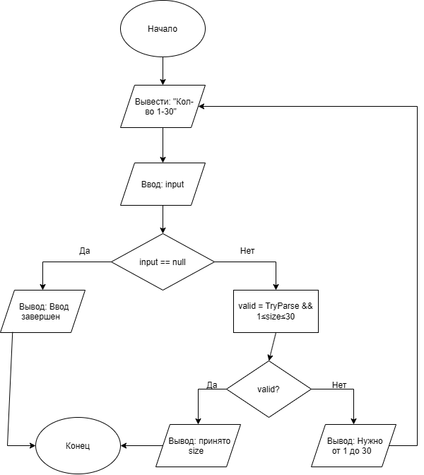
Рисунок 1 Блок-схема №1
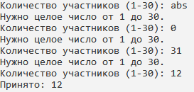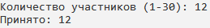
Рисунок 2 Результат проверки №1 Рисунок 3 Результат проверки №2
При вводе 12 делает 1 проход. При вводе последовательности «abc → 0 → 31 → 12» делает 4 прохода. Потому что проверка условия стоит после тела, и цикл повторяется пока valid == false.
Задание 2.
Вход: неотрицательное целое number.
Выход: количество цифр.
Ограничения: int, число ≥ 0.
Условие продолжения: number > 0.
Изменяемые величины: number (делится на 10), count (увеличивается).
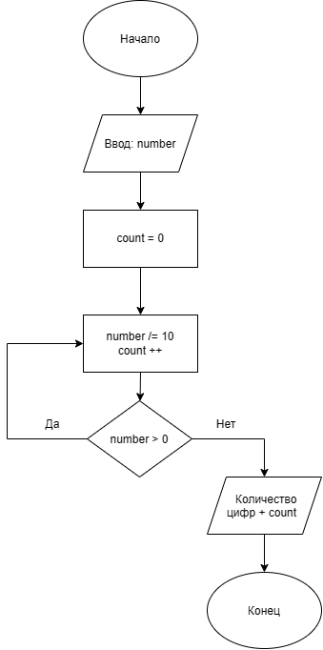
Рисунок 4 Блок-схема №2
Console.WriteLine("Введите число");
int number = int.Parse(Console.ReadLine());
int count = 0;
do
{
number /= 10;
count++;
}
while (number > 0);
Console.WriteLine("Количество цифр:" + count);

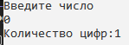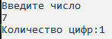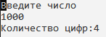
Рисунок 5 Результаты проверки программы
Задание 3.
Вход: ответ пользователя (д/н).
Выход: приветствие на каждом проходе, прощание в конце.
Ограничения: ответ — строка.
Условие продолжения: answer == "д".
Изменяемые величины: answer.
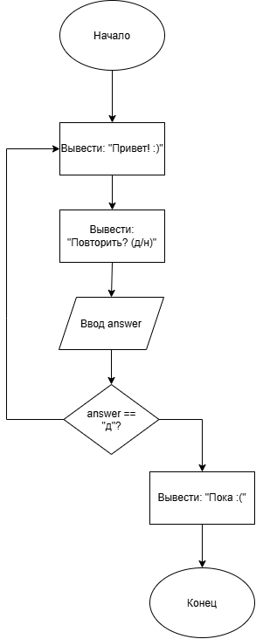
Рисунок 6 Блок схема №3
Рисунок 7 Блок схема для №3
string answer;
do
{
Console.WriteLine("Привет! :)");
Console.Write("Повторить? (д/н): ");
answer = Console.ReadLine();
}
while (answer == "д");
Console.WriteLine("Пока! :(");
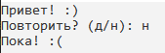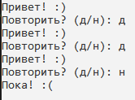
Рисунок 8 результаты проверки программы
Пункт А
Вход: целые числа от −1000 до 1000, вводимые с клавиатуры; маркер 0 завершает ввод
Выход: сумма всех ненулевых чисел (тип long)
Ограничения: диапазон −1000…1000; 0 — маркер, не суммируется; long для суммы; int для числа
Условия продолжения: number != 0 (повторяем, пока не введён маркер)
Изменяемые величины: sum (увеличивается на number), number (новое чтение), input (новая строка)
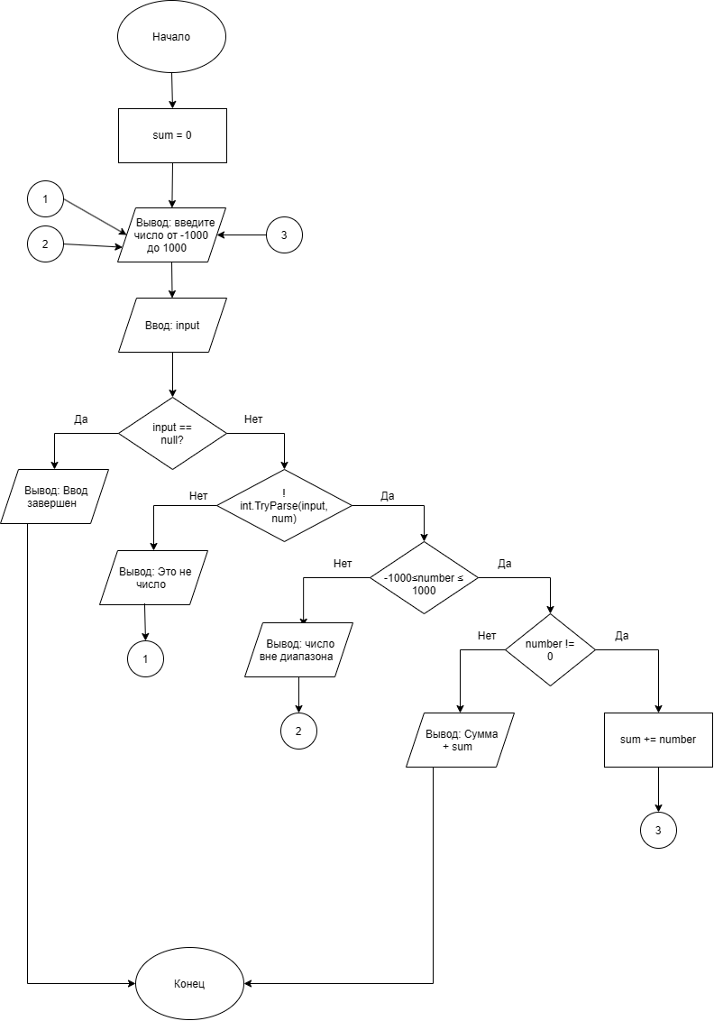
Рисунок 9 Блок схема пункт А
long sum = 0;
int number;
do
{
Console.WriteLine("Введите число от -1000 до 1000, 0 - выход");
string input = Console.ReadLine();

if (input == null)
{
Console.WriteLine("Ввод завершен:");
return; }

if (! int.TryParse(input, out number))
{ Console.WriteLine("Это не число");
Continue;}

if (number < -1000 || number > 1000)
{ Console.WriteLine("Число вне диапазона");
continue;
}
if (number != 0)
{
sum += number;
}
}
while (number != 0);
Console.WriteLine("Сумма: " + sum);

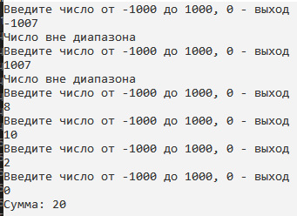
Рисунок 10 Результат проверки программы
Пункт Б
Вход: положительные стоимости покупок (тип double) с клавиатуры; маркер 0 завершает ввод; отрицательные значения отклоняются
Выход: итог (сумма всех принятых покупок, тип long) и количество покупок (тип int)
Ограничения: принимаются только положительные значения (price > 0); отрицательные отклоняются; 0 — маркер, не суммируется и не считается; long для итога, double для цены, int для количества
Условия продолжения: price != 0 (повторяем, пока не введён маркер)
Изменяемые величины: sum (увеличивается на price), count (увеличивается на 1), price (новое чтение), input (новая строка)
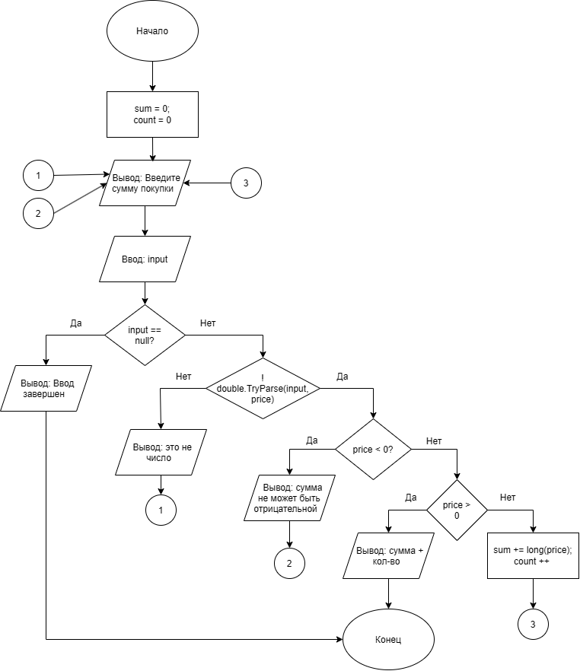
Рисунок 11 Блок=схема пункт Б
long sum = 0;
int count = 0;
double price;
do
{
Console.WriteLine("Введите сумму покупки, 0 - выход");
string input = Console.ReadLine();

if (input == null)
{
Console.WriteLine("Ввод завершен");
break;
}

if (!double.TryParse(input, out price))
{
Console.WriteLine("Это не число");
continue;
}
if (price < 0)
{
Console.WriteLine("Сумма не может быть отрицательной");
continue;
}
if (price > 0)
{
sum += (long)price;
count++;
}
}
while (price != 0);
Console.WriteLine("Количество покупок: " + count);
Console.WriteLine("Итог: " + sum);

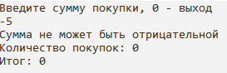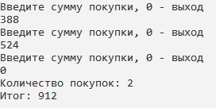
Рисунок 12 Результат проверок программы
Контрольные вопросы
- Почему тело do…while выполняется хотя бы один раз?
Ответ: Потому что проверка условия стоит после тела цикла. Сначала выполняется тело, и только потом проверяется условие продолжения. Даже если условие сразу ложно, один проход уже состоялся.
- Что означает true в постусловии?
Ответ: true означает «продолжать цикл».
- Зачем нужна точка с запятой после while?
Ответ: Это синтаксис C#: конструкция do...while завершается точкой с запятой, потому что это один составной оператор (тело + проверка).
- Почему переменную условия объявляют перед do?
Ответ: Потому что она используется в условии while после тела цикла. Если объявить её внутри { }, она будет видна только внутри тела, а в while — нет.
- Как TryParse помогает повторно запрашивать ввод?
Ответ: TryParse не роняет программу и даёт флажок для while — поэтому цикл сам повторяет запрос, пока пользователь не введёт правильно.
- Почему для цифр числа 0 подходит do…while?
Ответ: do...while гарантирует первый проход. Благодаря этому для числа 0 цикл один раз посчитает цифру 0, тогда как обычный цикл её пропустит.
- Как ограничить число попыток?
Ответ: Ввести счётчик попыток и добавить его в условие продолжения
- В каких задачах этот цикл менее удобен, чем for?
Ответ: Когда число повторений известно заранее. Например: вывести числа от 1 до N; пройти по массиву; выполнить действие ровно K раз.
Вывод: в ходе этой лабораторной работы я научилась организовывать повторение действия, которое требуется выполнить хотя бы один раз: запрос данных, диалог, обработку первой цифры числа. Разрабатывать и проверять консольные программы C#.

